Отчёт о проведенных мероприятиях:
07 апреля 2021 года
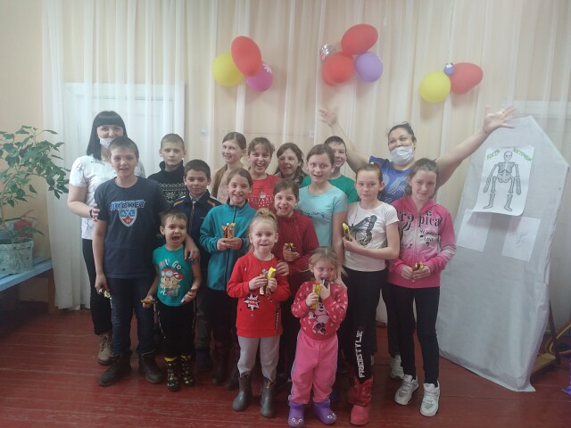
в с. Иштан прошло спортивное мероприятия посвященное Всемирному дню здоровья «Здоровым быть престижно». В мероприятии приняли участие учащиеся Иштанской ООШ, а так же воспитанники детского сада. Дети сделали вывод, что для нашего здоровья важно делать зарядку, правильно питаться, больше гулять и заниматься спортом, играть в подвижные игры. Ребята с пользой провели время, а также получили важную и нужную информацию сохранении здоровья.
фото мероприятия: https://ok.ru/profile/568417980406/statuses/153386241816822

12 апреля 2021 года

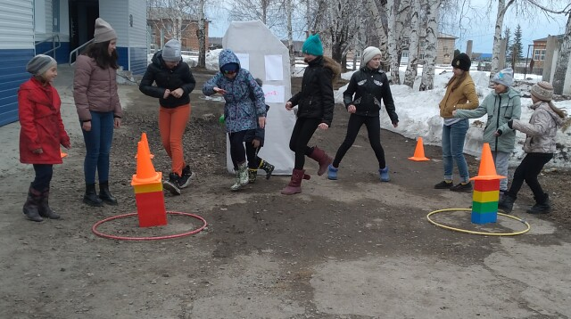

Первый орбитальный полет вокруг Земли на космическом корабле "Восток" совершил советский космонавт Юрий Гагарин 12 апреля 1961 года. С тех пор этот день в России отмечают как День космонавтики.
В этот день в с. Иштан проведена спортивная игровая программа.
"КОСМИЧЕСКОЕ ПУТЕШЕСТВИЕ" Музыкальная разминка "Становитесь по порядку"
1. "Составь созвездие"
2. "Построй ракету"
3. Дружный экипаж" Дыхательная гимнастика "Надуй шарик"
4. "Звёздный дождь"
5. "Звездная дорожка"
6. "Выход в открытый космос"
7. "Убери космический мусор" Весёлые космонавты "Дружный танец"

фото мероприятия: https://ok.ru/profile/568417980406/statuses/153409151170806

23.04.2021г.

23 апреля прошли соревнование по шашкам " Чудо шашки " (среди школьников). Шашки – замечательный повод для общения людей, способствующий углублению взаимопонимания, укреплению дружеских отношений. Шашечное творчество научит детей использовать свою смекалку и в других областях человеческой деятельности, научить думать. Для ребенка это не только игра, доставляющая много радости, но и эффективное средство самовоспитания. Обучение детей игры в шашки способствует умению ориентироваться на плоскости; развитию мышления, внимательности, усидчивости, собранности, самостоятельности, запоминанию; учит сравнивать, обобщать.

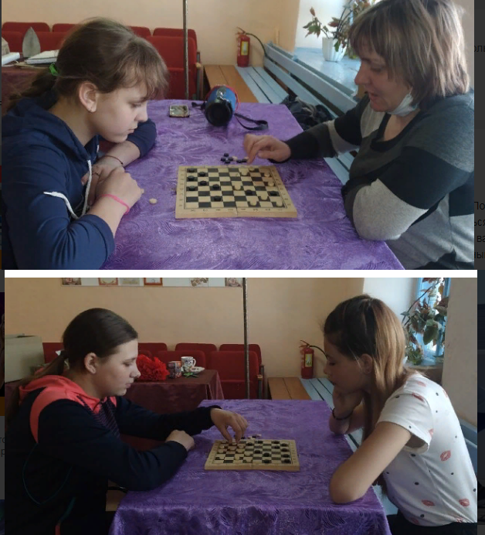
Все участники соревнование с пользой провели время, а также получили небольшое поощрение.
фото мероприятия:
https://ok.ru/profile/568417980406/statuses/153456397514998
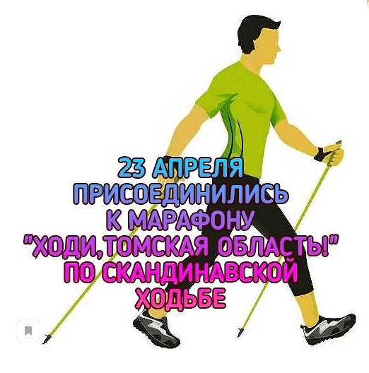

фото мероприятия:
https://ok.ru/profile/568417980406/statuses/153467245361398

30 апреля 2021 проведено соревнования по настольному теннису. "Ловкий мяч" Теннис для детей – это воспитание здоровых, ловких, выносливых, внимательных и умных детей, ведь для того, чтобы отбить летящий мяч, нужно быстро среагировать, спрогнозировать ситуацию и сделать резкий удар. Благодаря теннису развивается мускулатура, улучшается кровообращение, активизируются все мышцы. Ребенок учится думать и анализировать. Он чувствует себя счастливым во время выигрыша, а также учится держать эмоции после неудачного исхода и ставить новые цели.

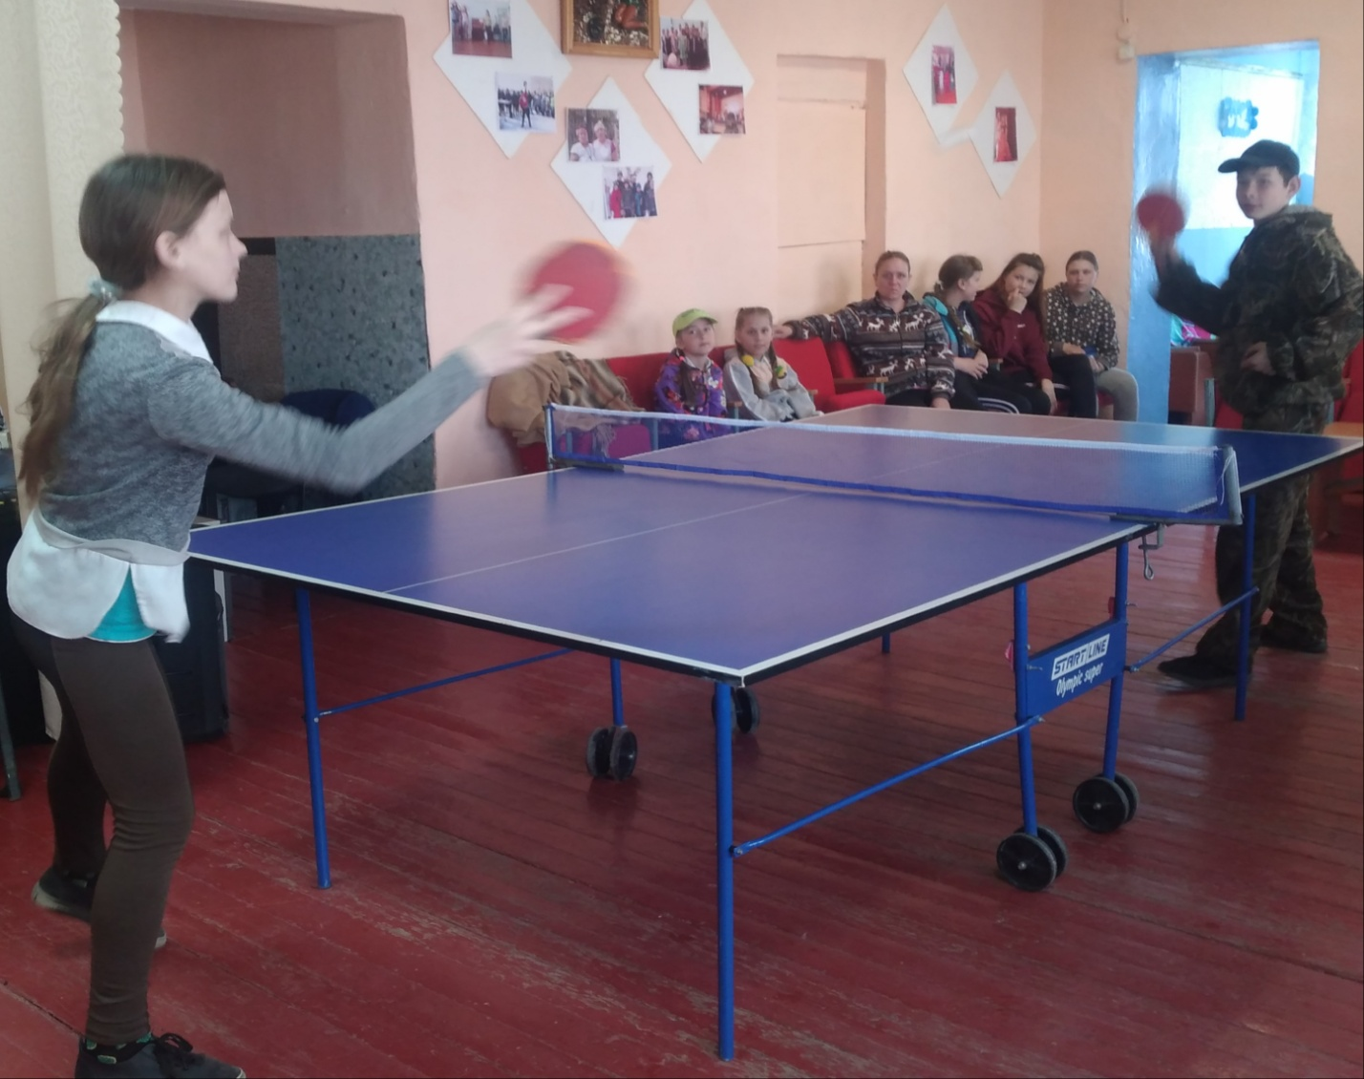

фото мероприятия:

https://ok.ru/profile/568417980406/statuses/153539815274742

1 мая 2021проведена спортивная игровая программа "Будь здоров"Мир труд май среди взрослого населения
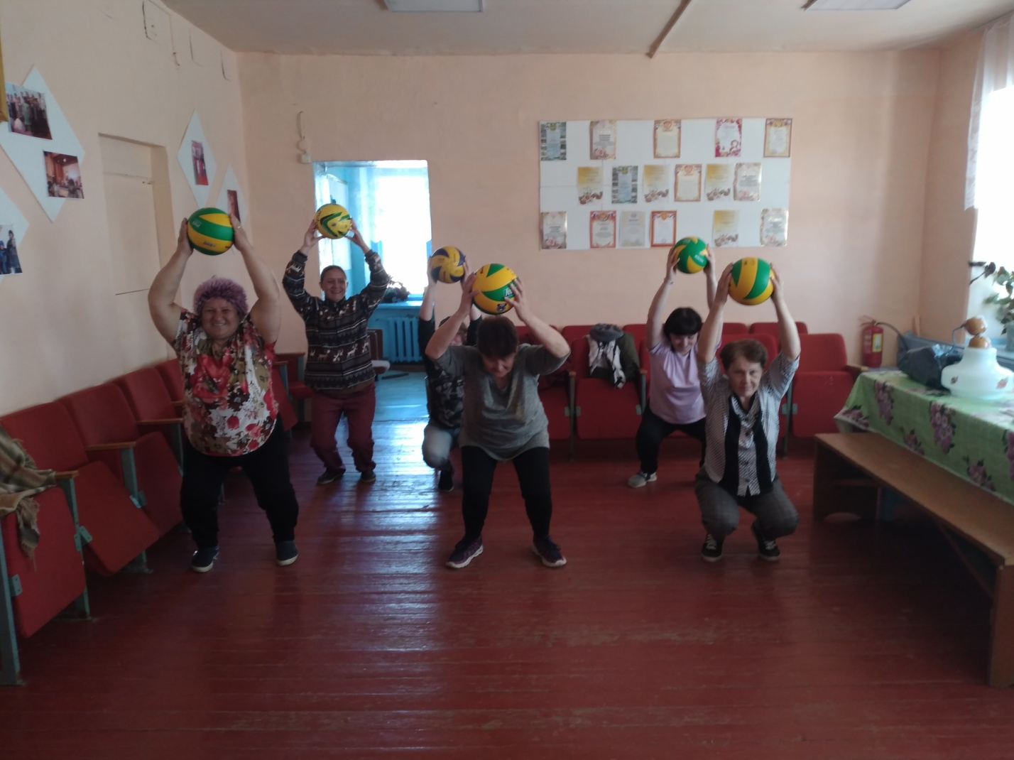
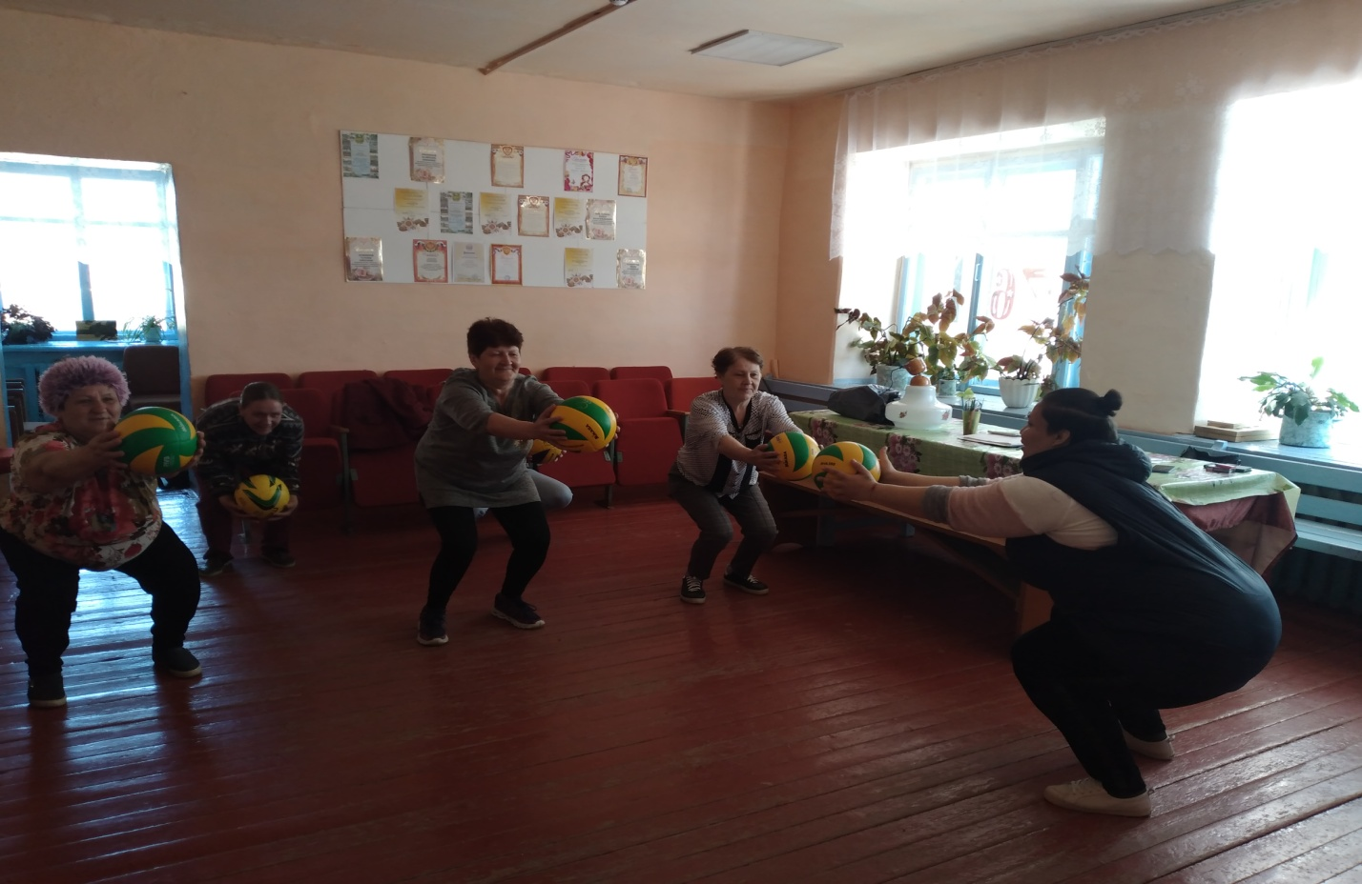

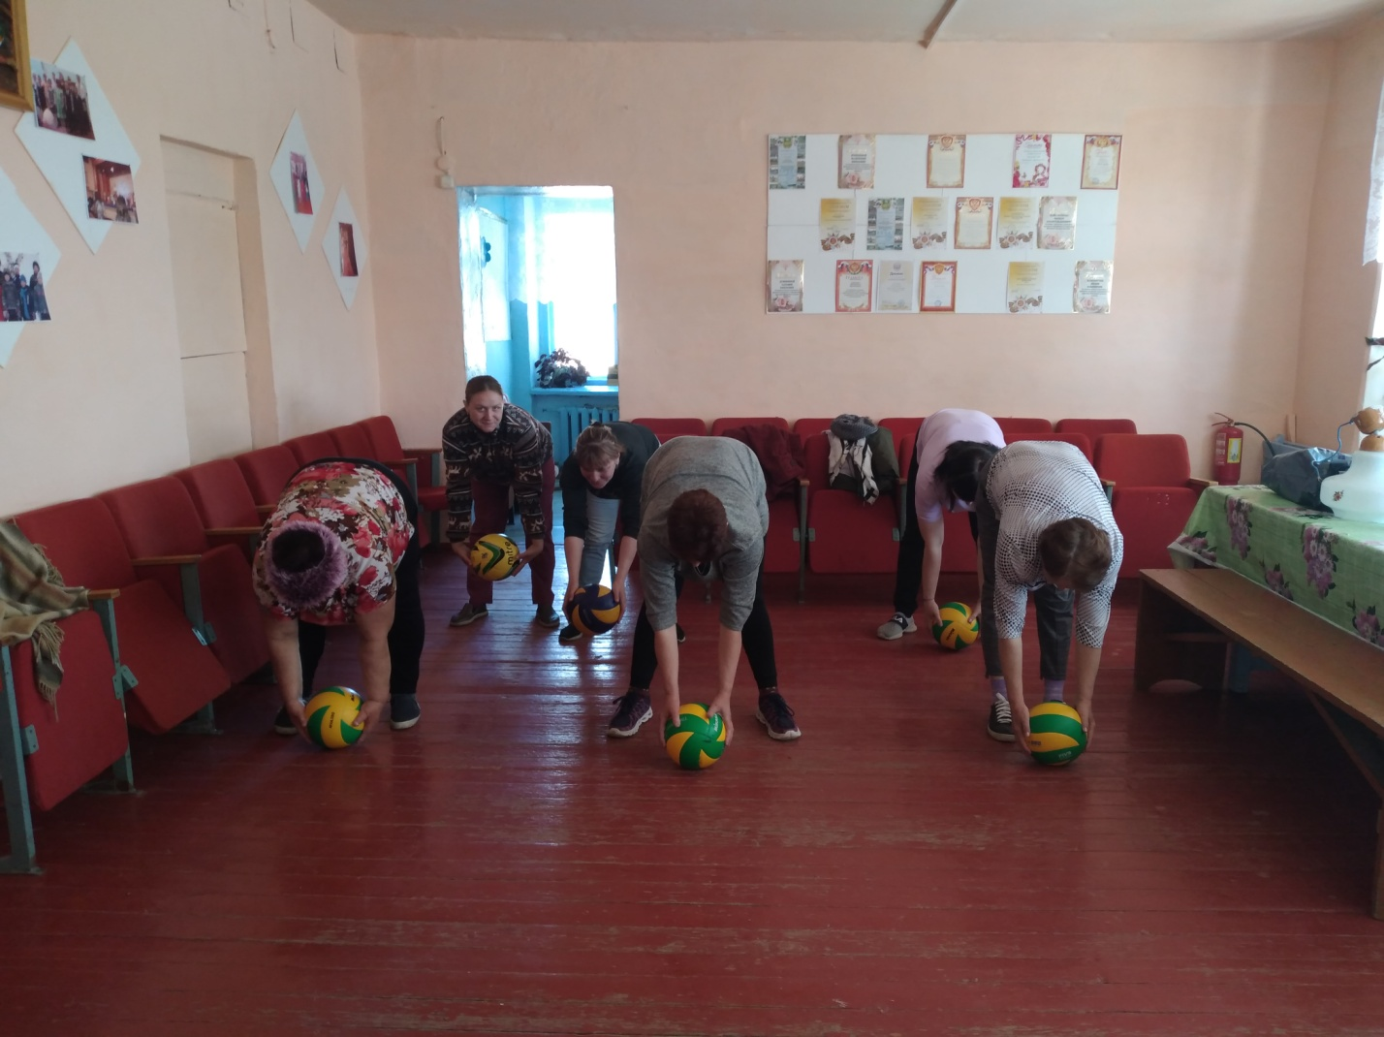
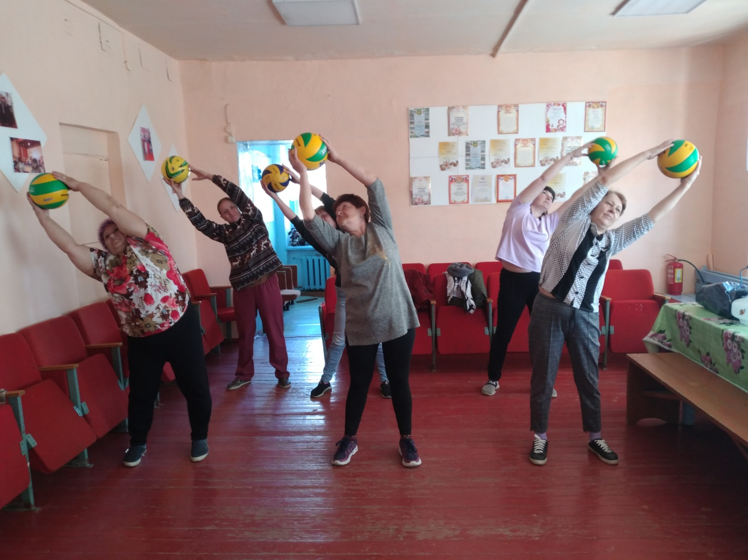

7 мая 2021 года прошли Соревнования по шахматам посвящённые Дню победы!!!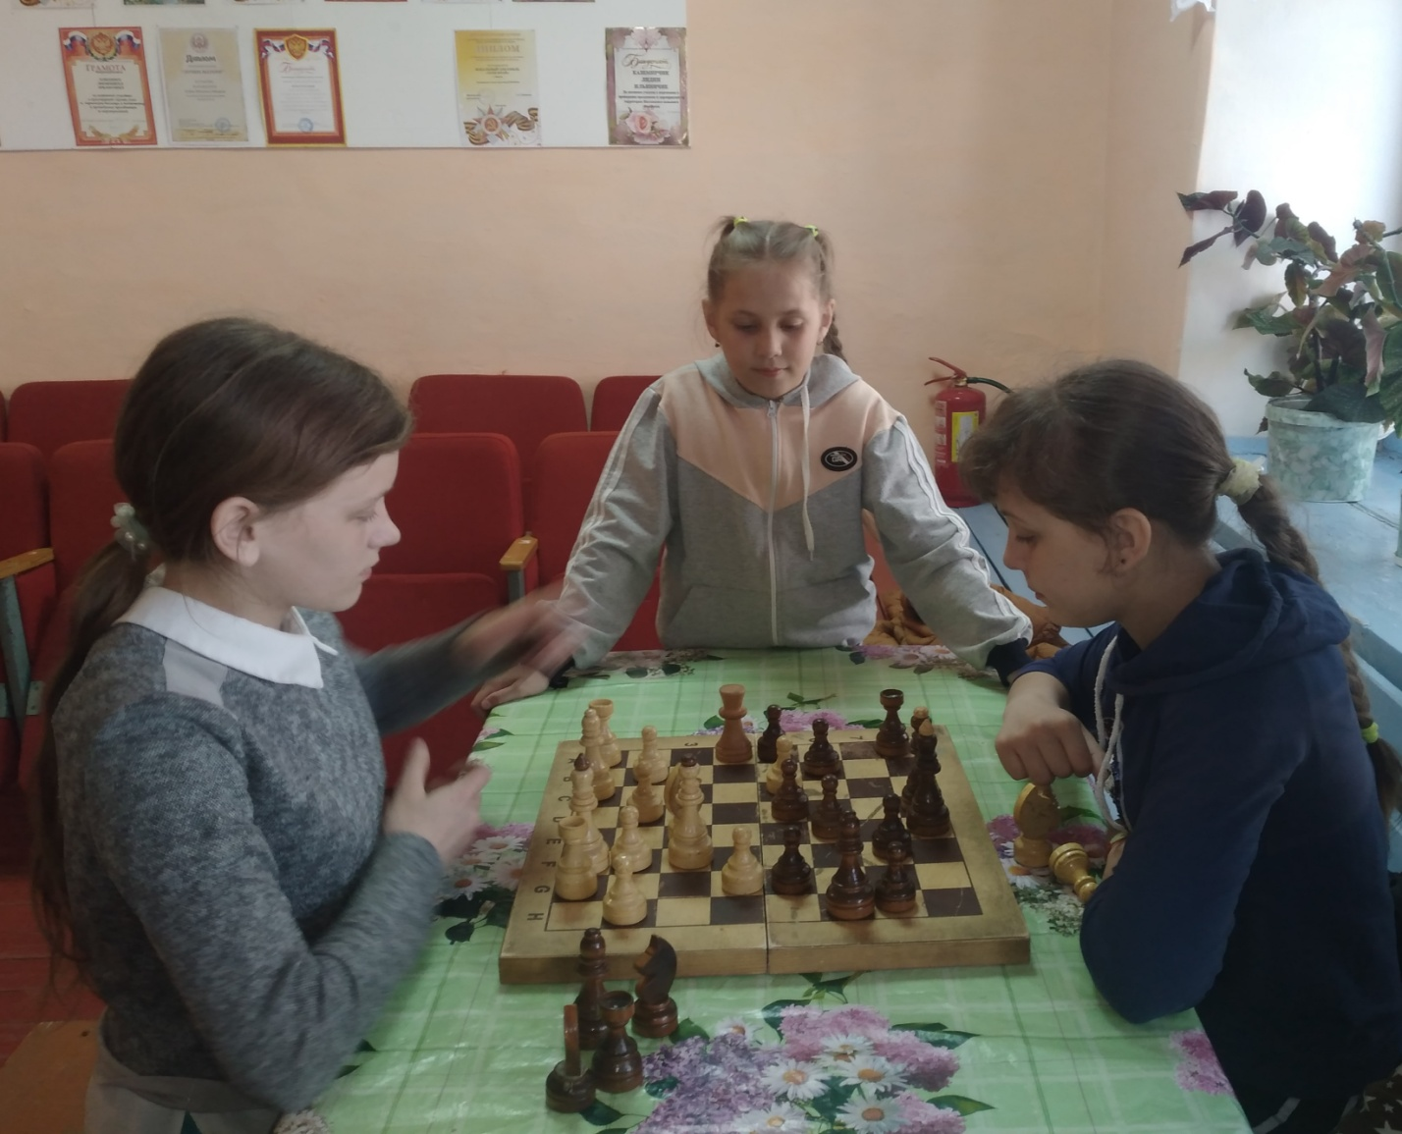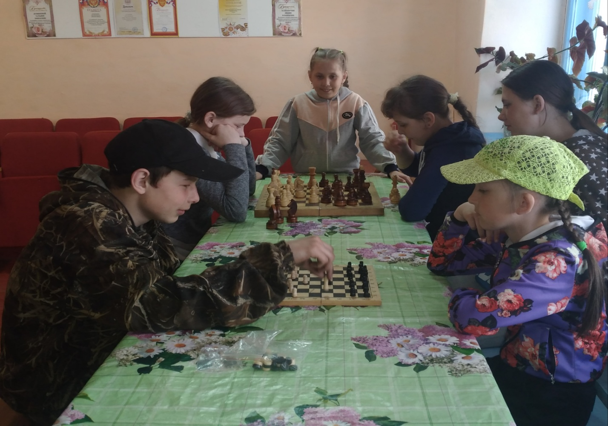
9 Мая 2021 - большой праздник для всей страны. "В этот день мы чтим героев, которые отдали свою жизнь за каждого из нас.
Празднуем Великую Победу, благодаря за независимую мирную жизнь, которую смогли отстоять наши бабушки и дедушки"
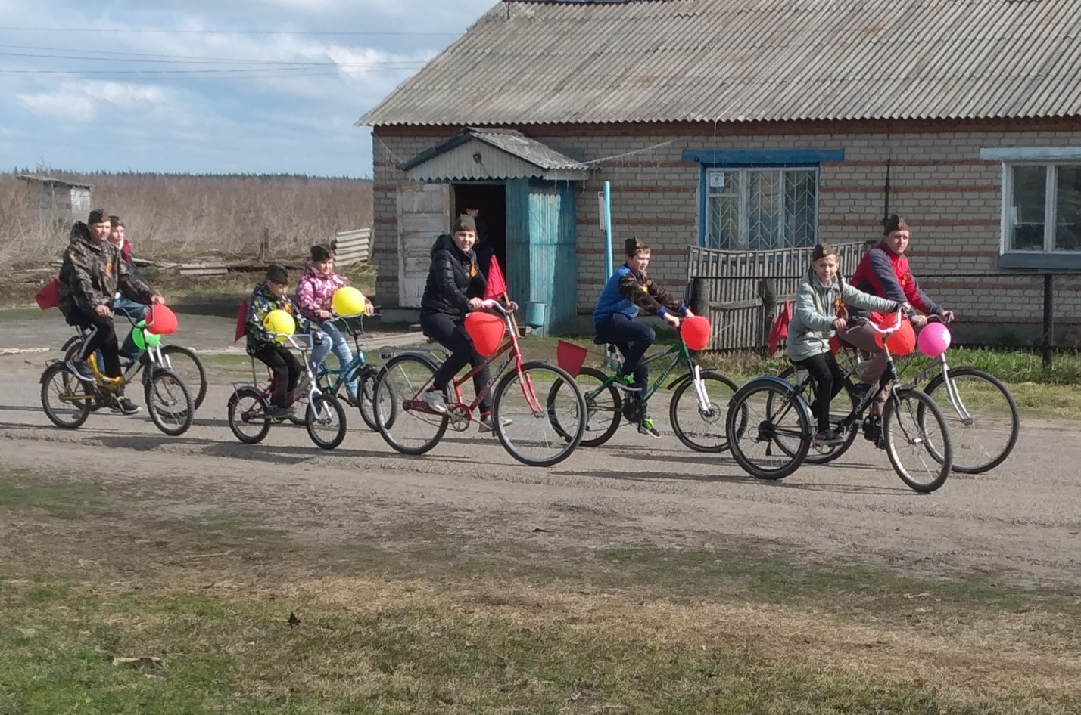

фото мероприятия:
https://ok.ru/profile/568417980406/statuses/153539892017398

